**NUTRION**

**Modelo de Caso de Uso**

**Histórico de Revisões**

|  |  |  |  |
| --- | --- | --- | --- |
| **Data** | **Versão** | **Descrição** | **Autor** |
| 23/04/2018 | 1.0 | Criação do caso de uso Redefinir Senha | Igor Freitas Xavier |
|  |  |  |  |
|  |  |  |  |
|  |  |  |  |

**Índice**

Caso de uso <Nome do Caso de Uso 1> 3

1. Id do Caso de Uso 3

2. Atores 3

3. Sumário 3

4. Pré Condições 3

5. Fluxo de Eventos 3

5.1 Fluxo Principal 3

5.2 Fluxos Alternativos 3

5.2.1 < FA001 Primeiro Fluxo Alternativo > 3

5.2.2 < FA002 Segundo fluxo alternativo > 3

5.3 Fluxos de Exceções 3

5.3.1 < FE001 Primeiro Fluxo de Exceção > 3

5.3.2 < FE002 segundo Fluxo de Exceção > 3

6. Pós Condições 4

7. Documentação Suplementar 4

7.1 Regras de negócios 4

7.2 Requisitos não-funcionais 4

7.3 Interface Externa (telas e relatórios) 4

7.3.1 Leiaute sugerido (desenho da tela) 4

7.3.2 Lista de campos da interface 4

7.3.3 Lista de comandos da interface 5

7.4 Diagrama de Interação 5

7.5 Diagrama de Classes 5

7.6 Classes persistentes 5

7.6.1 Descrição das classes persistentes 6

7.7 Critérios de aceitação do Requisito 6

**Especificação de Requisito**

**Caso de uso**

Redefinir Senha

1. **Id do Caso de Uso**

CS003

1. **Atores**

Nutricionista, Email Externo.

1. **Sumário**

Prover forma de recuperar o acesso ao sistema. As nutricionistas cadastradas no sistema poderão recuperar seu acesso ao solicitar a redefinição da senha.

1. **Pré Condições**

A senha do nutricionista não autenticar no sistema.

**Fluxo de Eventos**

* 1. **Fluxo Principal**

1. A nutricionista informa seu usuário e senha nos respectivos campos;
2. O Nutrion informa que os dados estão incorretos;
3. A nutricionista clica na opção “Esqueci minha senha”
4. O Nutrion solicita o e-mail que foi utilizado para cadastro no sistema;
5. A nutricionista digita o e-mail utilizado para cadastro;
6. O Nutrion envia um e-mail para criação de nova senha;
7. A nutricionista clica no link informado no e-mail e cria uma nova senha;
8. O Nutrion informa que a nova senha foi armazenada com sucesso;
   1. **Fluxos Alternativos**
   2. **Fluxos de Exceções**

Não se aplica

1. **Pós Condições**

A nutricionista terá acesso às funcionalidades de seu departamento, com a nova senha.

1. **Documentação Suplementar**
   1. **Regras de negócios**

Não se aplica

* 1. **Requisitos não-funcionais**

**Desempenho**: O tempo de login não poderá exceder 30 segundos.

* 1. **Interface Externa (telas e relatórios)**
     1. *Leiaute sugerido (desenho da tela)*

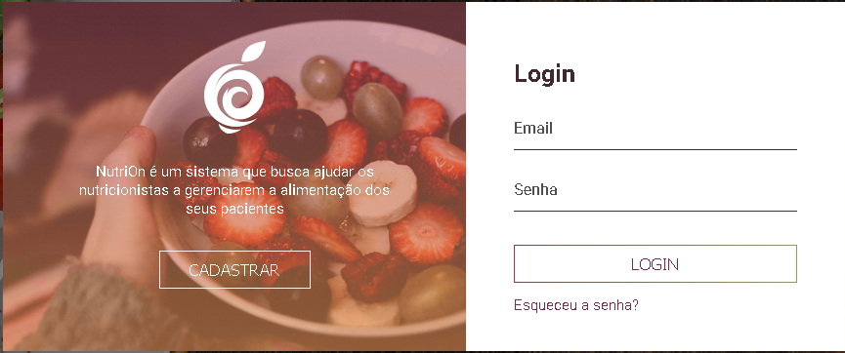

* + 1. *Lista de campos da interface*

|  |  |  |  |  |  |  |
| --- | --- | --- | --- | --- | --- | --- |
| **Número** | **Nome** | **Descrição** | **Valores válidos** | **Formato** | **Tipo** | **Restrições** |
| 1 | Email | Local onde será digitado o e-mail para login | Textos que estejam em formato de e-mail | [seuemail@email.com](mailto:seuemail@email.com) | Texto | Obrigatório |
| 2 | Senha | Local onde será digitado a senha para login | - | - | - | Obrigatório |
| 3 |  |  |  |  |  |  |
| ... |  |  |  |  |  |  |

* + 1. *Lista de comandos da interface*

|  |  |  |  |
| --- | --- | --- | --- |
| **Número** | **Nome** | **Ação** | **Restrições** |
| 1 | Login | Entrar no sistema | Somente usuários cadastrados |
| 2 | Cadastrar | Criar cadastro | - |
| 3 |  |  |  |
| ... |  |  |  |

* 1. **Diagrama de Interação**

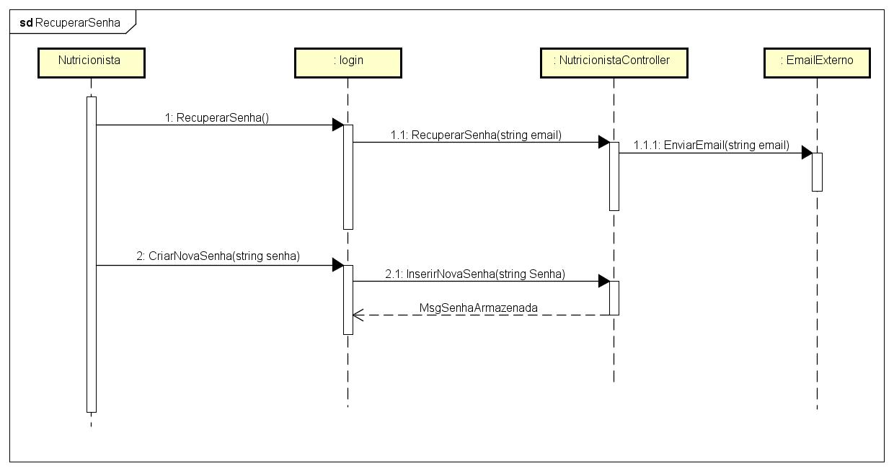

* 1. **Diagrama de Classes**

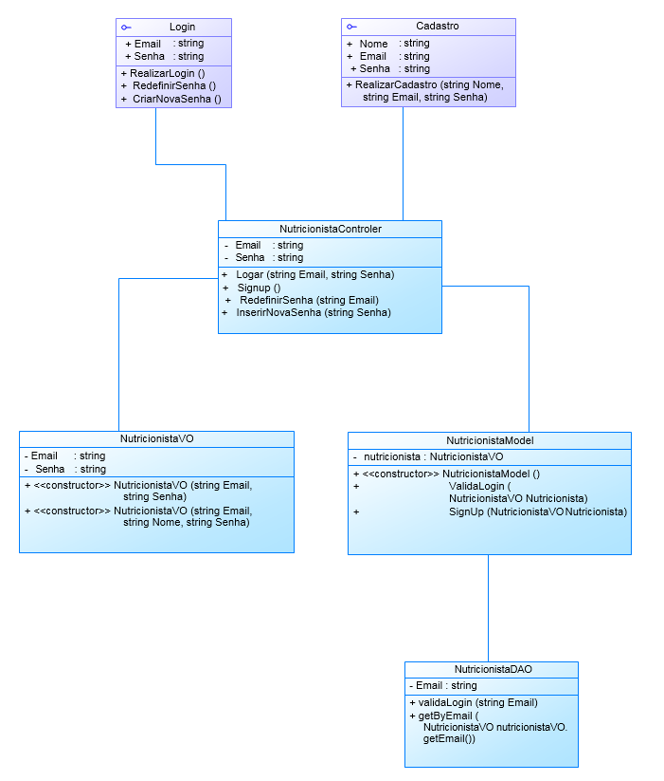

* 1. **Critérios de aceitação do Requisito**

|  |  |  |  |  |
| --- | --- | --- | --- | --- |
| **Nº** | **Item a ser cumprido** | **Sim** | **Não** | **Não se aplica** |
|  | A descrição do caso de uso mostra com clareza qual a funcionalidade que será especificada e qual seu objetivo? | x |  |  |
|  | O fluxo principal executa algo relevante para o usuário, uma consulta, por exemplo? | x |  |  |
|  | Considerando que cada desvio que há em um fluxo ( fluxo alternativo, subfluxo ou caso de uso), após o seguirmos e retomarmos ao ponto onde estávamos, o fluxo principal inicia e termina o caso de uso ? | x |  |  |
|  | Os relacionamentos desse caso de uso com outros estão presentes na descrição? ((caso existam relacionamentos) |  |  | x |
|  | A comunicação direta com outro sistema (caso exista) está presente na descrição? |  |  | x |
|  | Todas as regras de negócio referentes ao caso de uso foram declaradas e utilizadas adequadamente por ele? |  |  | x |
|  | Os requisitos não funcionais relativos a esse caso de uso foram identificados? | x |  |  |
|  | O diagrama de interação está adequado com a descrição do caso de uso? | x |  |  |
|  | As classes usadas no caso de uso foram devidamente modeladas e detalhadas? |  |  | x |
|  | Os objetos/classes usados no diagrama de interação estão representados no diagrama de classes? | x |  |  |
|  | Os atributos das interfaces de usuário do caso de uso estão presentes nas classes representadas no diagrama de classes? |  |  | x |